山东省临沂卫生学校文明创建

工 作 简 报
第16期

临沂卫校文明创建工作领导小组办公室 2023年6月2日

目 录
●【思想道德建设】
中国梦·新时代·新使命——临沂卫校“讲故事 学理论”宣讲大赛圆满落幕·····················1
●【教师队伍建设】
我校召开中等职业教育医学影像技术和康复技术专业 教学指导方案修订开发研讨会············2
展教师风采，促教师成长--临沂卫校康复专业部举行教学公开课活动··························4
我校教师参加全市公开课及专题报告活动·················································5
药剂专业部成功举办教学公开课······················································7
●【活动阵地建设】
临沂卫校 举办教职工趣味运动会暨教职工团建活动·······································9

报：临沂市精神文明建设委员会、临沂市教育局
送：学校领导，学校各科室、专业部、教研室

中国梦·新时代·新使命
——临沂卫校“讲故事 学理论”宣讲大赛圆满落幕
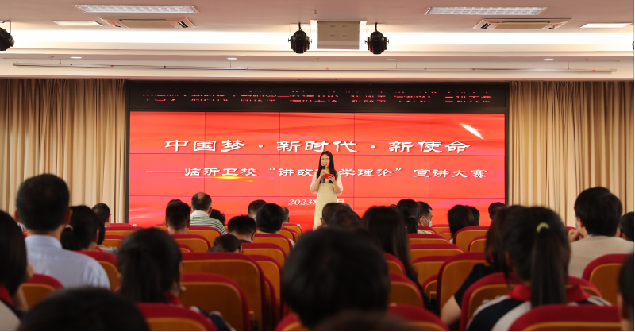
今年是全面贯彻落实党的二十大精神开局之年。为推动党的二十大精神在学校落地生根，激发广大党员干部职工积极投身新时代社会主义现代化学校建设，5月31日下午，临沂卫校党办在学术报告厅举行了中国梦·新时代·新使命——临沂卫校“讲故事 学理论”宣讲大赛。学校全体在职党员和学生代表观看了此次大赛。
前期，经过各党支部的精心筹备与层层选拔，共有7名优秀的参赛者脱颖而出。他们围绕党的二十大精神和习近平总书记系列故事，在现场向我们讲述我们身边无私奉献、担当作为的感人故事，阐述着新时代沂蒙精神。经过激烈的角逐，教务党支部张天姿荣获一等奖，学生党支部王钰翔、武永梅、教务二支部吴彦颖荣获二等奖，教务党支部徐晓雨、行政党支部孟凡振、甄梦真荣获三等奖。
通过此次宣讲大赛，党员们收获颇丰，他们表示：“我们要深入学习宣传贯彻党的二十大精神，深入领会习近平总书记系列故事蕴含的立场观点方法，继续传承和弘扬沂蒙精神，争做新时代“四有”好党员，为学校健康长足的发展做出更多更大的贡献！”（党办供稿）

我校召开中等职业教育医学影像技术和康复技术专业 教学指导方案修订开发研讨会
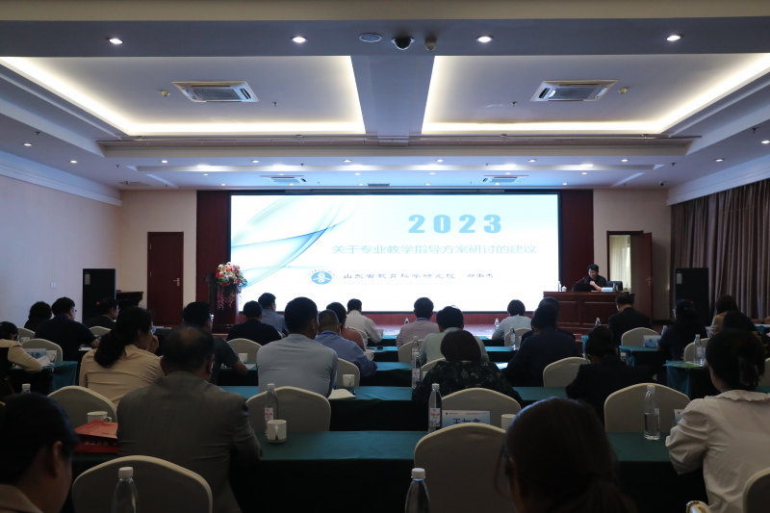
为切实做好山东省中等职业教育医学影像技术和康复技术专业教学指导方案修订开发工作，2023年5月27-28日召开了中等职业教育医学影像技术和康复技术专业教学指导方案修订开发研讨会。会议邀请山东省教育科学研究院职业教育研究所副所长邹本杰做专题辅导报告。来自省内外近二十所职业院校、企业专家领导、教师参加了本次会议。
医学影像技术专业和康复技术专业专家们分组就其专业教学指导方案初稿中的专业的调研报告、典型工作任务和职业能力分析、教学指导方案、课程设置、课程标准、师资配备、实验实训配备等八个问题进行深入细致的研讨。并从就业岗位实际需求出发，结合当前职教高考要求进行热烈的讨论，同时融入专业的新发展、新理念、新技术、新要求，提出了许多建设性的意见和建议。
本次研讨会的召开对中等职业教育医学影像技术和康复技术专业教学指导方案的修订具有重要的意义。下一步医学影像技术专业与康复技术专业教学指导方案修订开发团队将根据国家标准、省厅文件精神，结合研讨会专家意见进一步进行完善、细化专业指导方案，力争高质量完成专业教学指导方案修订开发工作，进一步提升全省中等职业教育人才培养质量和水平。

展教师风采，促教师成长
--临沂卫校康复专业部举行教学公开课活动
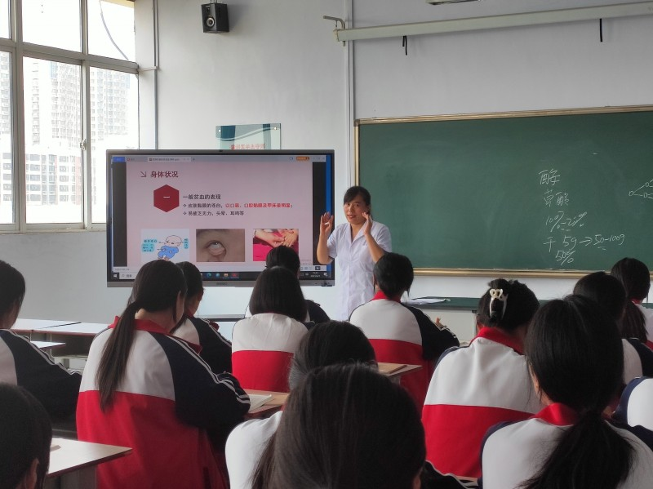
为提升教师专业素养，提高教师教育教学水平，促进教师相互学习、共同成长，根据本学期工作安排，康复专业部于6月1日下午举行了教学公开课展示活动，学校党委委员、副校长李学松以及康复专业部教师、部分其他专业部教师参与了活动。
授课教师刘彦讲授了《儿科护理学》课程的相关内容，她从实际生活出发，通过培养学生思维方式来激发学生的潜能，深入浅出的将课堂内容呈现给学生；李建彬老师讲授了《健康评估》课程的相关内容，注重课堂气氛的调节和师生之间的互动，鼓励学生踊跃参与课堂。整个公开课授课过程课堂纪律良好，老师教态自如，学生听课专注，氛围浓厚，课程思政及教学效果达到预期。观摩过程中，老师们细心听课，认真记录。课后，康复专业部主任彭华组织集体评课议课，听课老师从教学内容、教学方法、课程思政融入情况、教学成效等方面对授课教师进行了点评。
康复专业部此次公开课展示活动以建设好"高水平学校"为契机，为教师搭建了一个锻炼自我、展示才干、交流学习的平台，教师教学能力逐步得到了提升。

我校教师参加全市公开课及专题报告活动
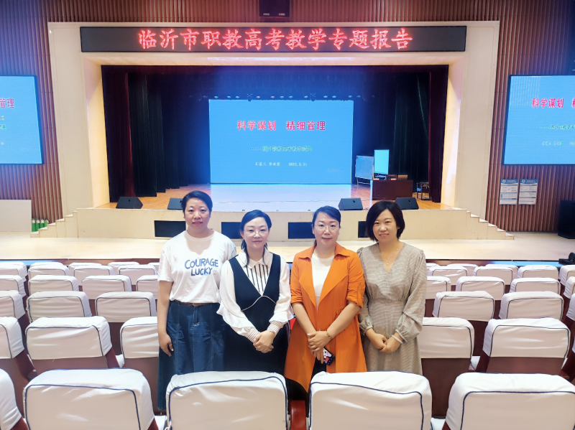

为进一步提升教师业务素质，充分发挥教师在推广先进课堂教学经验、优化教学方式、 提高教学质量等方面的示范引领作用，5月31日语文、数学、英语、历史、汽修学科（专业）公开课及相关专题报告活动在临沂市工业学校举行。我校公共基础课程部部分教师参加了本次活动。
活动第一部分内容是听取了临沂市工业学校孙运雷关于提升职教高考教学质量的专题报告。报告对山东省职教高考近几年录取率数据进行详细分析，用数据警示差距，指出全市中职教学质量面临的形势、教学工作的短板以及提升方向，分析了职教高考发展态势，分享了提升教学质量的举措。
活动第二部分内容是各个学科的公开课展示活动。每位教师的授课各具特色，根据学生的学情、认知水平和发展要求，教师们精心设计，凸显学科特点，课堂亮点频现。其中，我校杨柳老师进行了《School Life》英语公开课的展示。在课堂教学中，师生互动良好，信息化技术运用娴熟，思政元素融入自然，营造了有趣、有效、和谐的课堂氛围，不仅呈现了我校教师的教学能力和教学水平，也展示了我校教师积极向上、锐意进取的良好精神风貌，得到了观摩教师的一致好评。
活动第三部分内容是对公开课的研讨及下一步的教研活动。市英语教研员、我校公共基础课程教学·部魏清主任主持英语学科的公开课和交流研讨会。
本次公开课及专题报告活动充分发挥了优秀教师课堂教学的示范辐射作用，促进了教师之间教学经验、教学方法等的学习交流，为教师成长提供了学习交流的平台，对教学方法的改革和课堂教学质量的提高起到了有力的推动作用。（公共基础课程教学部供稿）

药剂专业部成功举办教学公开课
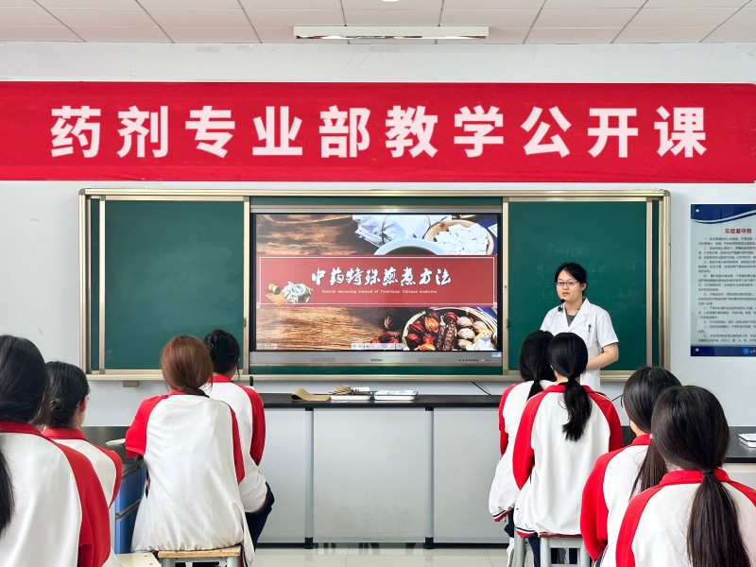 为了不断深化落实课程改革，提高教学质量，全面提升教师专业素养和教育水平，6月1日下午药剂专业部刘一婧老师在实验楼南307进行了教学公开课展示。教务科王小妹科长和药剂专业部的部分专兼职教师参加了本次公开课。
此次公开课讲授的是《药物制剂技术》中药特殊煎煮方法的内容。课前，刘一婧老师与药剂专业部的老师们进行了多次课程研讨，以教材为依托重构知识点；课中，案例导入，创设生动真实的教学情景，授课内容条理清晰，重难点突出，声音洪亮，教态亲切自然，师生互动良好。采用启发式、讨论式、角色扮演等多种教学方式，调动学生的积极性，注重培养学生实际工作中综合运用知识的能力和团结协作、积极探索、追求极致的工匠精神。课件的制作图文并茂、视频资源丰富，能更好地帮助学生学习。通过课堂小游戏的方式活跃了课堂氛围，加深了学生对教学内容的理解和记忆。引经据典，弘扬博大精深的中医药文化，增强了同学们的文化自信，巧妙的融入了思政元素。但仍需做出一些改进，如课后采用思维导图的方式，梳理一份课程内容逻辑结构图作为板书进行总结提升等。
药剂专业部刘浩芝主任就刘一婧老师的教学方法、教学设计、教学环节等进行了细致的点评。教务科王小妹科长进行了总结发言。
教学公开课是深化课程改革，提升教师教学水平和教学质量的重要举措，目的是为进一步密切教学交流，为教师们搭建了一个相互交流与学习的平台，促进教师教学水平和教学技巧的不断提升。药剂专业部将持续开展多样化的教科研活动，推进学校教育教学工作高质量发展。（药剂专业部供稿）

临沂卫校 举办教职工趣味运动会暨教职工团建活动
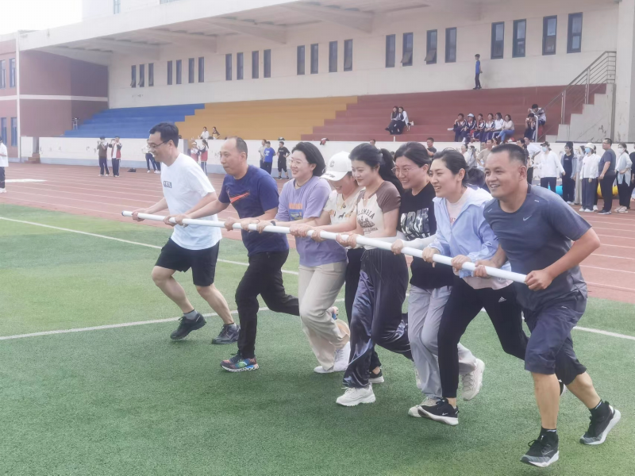
为丰富教职工文体生活，提升教职工身体素质，提高团队协作能力和意识，助推文明校园建设，学校工会于6月1日下午，以“凝心聚力，奋勇争先”为主题，组织了教职工趣味运动会暨教职工团建活动。
活动设置了旱地龙舟、珠行万里、旋风跑、多向拔河、无敌风火轮、丢沙包、投篮等丰富多彩的项目。160余名教职工在赛场上热情洋溢、激情澎湃、精神抖擞、顽强拼搏，个人项目充分展示个性风采，团体项目自觉协作配合，拼搏竞技的精神与团结友爱的传统水乳交融，掌声和欢呼声在操场上此起彼伏，展示了广大教职员工良好的精神风貌。
此次团建活动，是构建和谐校园的重要举措，丰富了教职工业余生活，锻炼了相互协作的能力，必将对学校高质量发展起到积极的促进作用。（工会供稿）

